**HƯỚNG DẪN NHẬP DỮ LIỆU VÀO PHẦN SỬ DỤNG THIẾT BỊ**

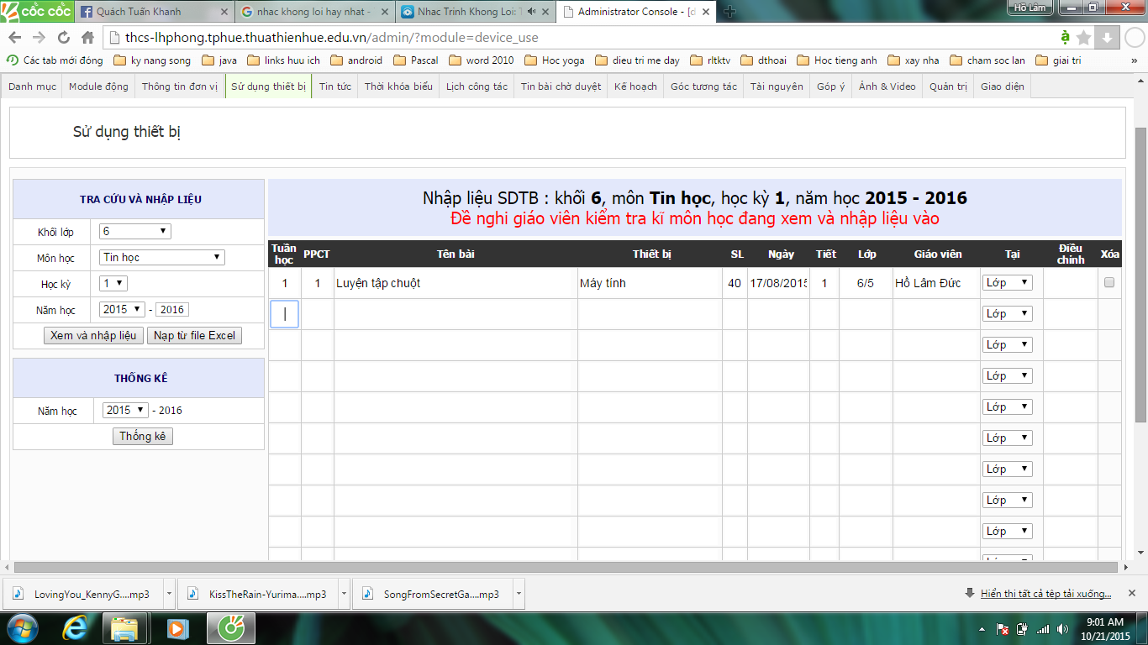

1. Nhập thiết bị:

Cách 1: Nhập trực tiếp

Bước 1: Chọn mục “Tra cứu và nhập liệu”

Bước 2: Chọn Khối lớp, môn học, hk, năm học

Bước 3: Bấm vào nút lệnh: Xem và nhập liệu

Bước 4: Gõ vào Tuần học, PPCT, Tên bài, Thiết bị, SL, Ngày, Tiết, Lớp, Tên GV,

Bước 5: Bấm vào Lưu

Cách 2: Gõ từ Excel (Cách này sử dụng thao tác sao chép sẽ nhanh hơn cách 1)

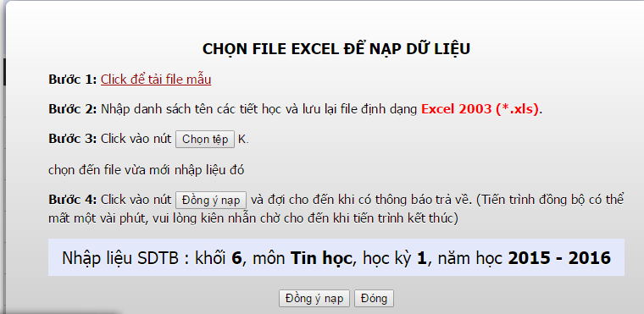

Bước 1:Bấm vào Nạp từ Excel

Bước 2: Bấm vào Click để tải file mẫu (Lần nhập sau bỏ qua bước này vì đã có file mãu rồi, chuyển qua bước 3) ,

Bước 3: Nhập ds tiết học, lưu lại (mỗi tiết nhập trên 1 dòng)

Bươc 4: Bấm vào Chọn tệp: Chọn tệp đã lưu

Bước 5: Bấm vào Đồng ý nạp

Bước 6: Bấm đồng ý nạp (Dưới cùng, gần nút đóng)

1. Sửa:

* Bước 1: Chọn mục “Tra cứu và nhập liệu”
* Bước 2: Chọn Khối lớp, môn học, hk, năm học
* Bước 3: Bấm vào nút lệnh: Xem và nhập liệu
* Bước 4: Sửa trực tiếp trong bảng
* Bước 5: Bấm vào Lưu

1. Xóa:

* Bước 1: Chọn mục “Tra cứu và nhập liệu”
* Bước 2: Chọn Khối lớp, môn học, hk, năm học
* Bước 3: Bấm vào nút lệnh: Xem và nhập liệu
* Bước 4: Bấm dấu tích vào dòng cần xóa (bên phải cột ngoài cùng của bảng)
* Bước 5: Bấm vào Xóa (Dưới cùng bên phải của bảng)